Colegio santa María de Maipú
Departamento de artes, tecnología y música.
Correo: juan.leuthner@colegiosantamariademaipu.cl

Canal de YouTube: Departamento de Artes SMM.
Nivel: 7° básico
Link de la clase: https://youtu.be/ZtFmG_1tNrY

Guía de N°14 Ed. musical
7° Básico.

MÚSICA FOLKLÓRICA CHILENA CENTRAL

Nombre_______________________________________ Curso: _______ Fecha: _______

OA4: Cantar al unísono y a más voces y tocar instrumentos de percusión.
Instrucciones: Lee atentamente y recuerda las figuras con su duración. Finalmente percute el ejercicio N°1.
“El desarrollo de las guías de autoaprendizaje puedes imprimirlas y archivarlas en una carpeta por asignatura o puedes guardarla digitalmente y responderlas en tu cuaderno (escribiendo sólo las respuestas debidamente especificadas, n° de guía, fecha y número de respuesta.”

- Recordemos “MÚSICA FOLKLÓRICA CHILENA”
Completa la siguiente frase con los que aprendiste en la guía anterior:

La palabra Folklore fue creada por___________________, esta palabra surgió en una ________ enviada la revista_________en Londres, está palabra designaba el estudio de las manifestaciones____________de creación __________ del pueblo inglés. La palabra _________fue reconocida oficialmente el año ________. Etimológicamente la palabra folclore está compuesto por dos palabras________ que significa pueblo o gente y LORE que significa ______________.
1878- Atthenaeum-William John Thoms-coléctivas-anoníma-carta-folklore-conocimiento-folk

En síntesis:
El conjunto de manifestaciones culturales que usa un pueblo o comunidad en forma anónima, tradicional y colectiva, para satisfacer necesidades de carácter material o inmaterial. Que se transmite en forma oral de generación en generación.

II Las principales características de la Música Tradicional y/o folklórica son:

1.- Es por lo General Anónimo: Es decir, la mayor parte de esta música no tiene autor conocido.

2.- Es funcional. Porque cumple una función social y utilitaria en la comunidad, como, por ejemplo: la celebración de hitos importantes en la vida del hombre, ceremonias de nacimiento, nupciales, funerarias ( rin del angelito) y otras.

3.- Es patrimonio colectivo de un pueblo. Porque es un bien común, que es la parte de toda una comunidad local y regional, por lo tanto no tiene un dueño en particular, ya que esta pertenece al pueblo en su conjunto.

4.-se transmite por vía oral. Esta forma de transmisión, se debe a la ausencia de registros escritos de la música tradicional.

5.- Es perdurable y está evolucionando continuamente. Es decir, que la música tradicional no es estática, ya que, al ser transmitida de una generación a otra, sufre algunas transformaciones a medida que se va recreando.

6.- Es típica de un país o región. Porque representa la manera de expresarse de un pueblo o comunidad.

- FOLKLORE NACIONAL EN LA ZONA CENTRAL.
La zona central es la más poblada del país y en la cual se conserva con mayor fuerza, las costumbres, usos y tradiciones de la madre patria. Las favorables condiciones climáticas y geográficas, que ofrece esta región para el desarrollo de la agricultura y la ganadería decidieron a los españoles tomarlo como el principal lugar de colonización del país.
La música en la zona central es el resultado de la fusión que se produjo entre la música proveniente del viejo mundo con aquella generada en el suelo chileno, dando como resultado el surgimiento de la música criolla, expresión musical que tiene sus más típicos exponentes en huaso y el campesino.
Las características más sobresalientes de esta música son
1.- la marcada influencia española en los cantos y bailes.
2.- empleo de los modos y escalas mayores y menores.
3.-los ritmos agiles en las danzas y canciones, con predominio del compás de
6/8.
4.-El uso preferente del acompañamiento de instrumentos cordófonos, notando ausencia de los instrumentos aerófonos.

Danzas y Canciones de la zona centro

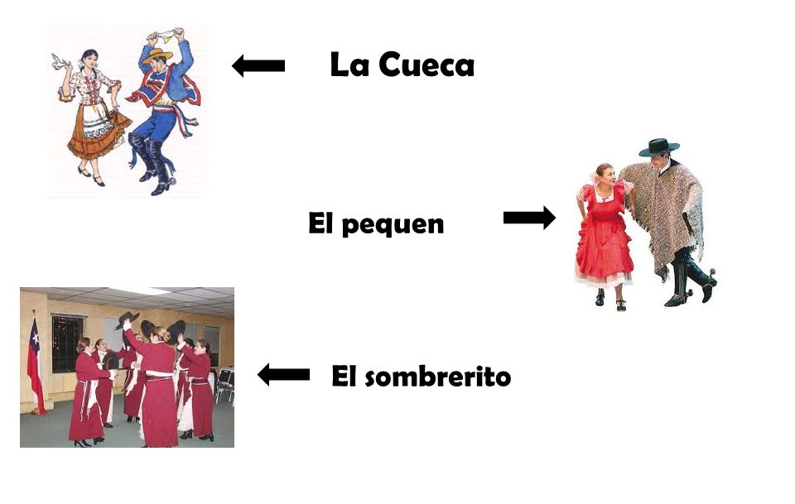

La zamacueca

La cueca y su origen.
Indudablemente la cueca es el baile más reconocido en nuestro país, cada fiesta patria se vuelve el baile común entre los chilenos, hoy cada vez cobra más popularidad y muchos quieren aprender a bailarla e interpretarla. En memoria chilena nos explican de su origen: “existen distintas teorías respecto de su origen y de su llegada a Chile, sin embargo se ha logrado llegar a consenso en cuanto a su relación con la zamacueca y sus antecedentes arábigo-andaluces. Su presencia puede ser reconocida a lo largo de todo el territorio nacional, variando la forma coreográfica y musical según la zona geográfica en que se interprete, pero siempre conservando un patrón común que la hace ser un baile único y diferenciado. En nuestro país la cueca subsiste hasta el día de hoy por voluntad del pueblo, que tienen en esta danza a uno de sus bienes culturales más preciados, siendo la que mejor expresa el espíritu de la chilenidad. Es importante reconocer que este baile ha tenido dos funciones predominantes como entretenimiento y como transmisora de la tradición oral en la voz de cantores populares.
Forma y estilo de la cueca
Margot Loyola nos enseña que la cueca es una danza de pareja mixta suelta e independiente, es decir, hombre y mujer bailan independientemente de las demás parejas, sin tomarse, enlazarse ni abrazarse.
Música y acompañamiento
Musicalmente la cueca, como la mayoría de las formas musicales folclóricas chilenas, tiene un ritmo de 6/8 y está basada íntegramente en dos frases musicales A y B que se responden una de la otra.
Se compone generalmente de 48 compases, pudiendo contener 52 o 56 precedidos de un preludio instrumental, la danza empieza y termina con el canto.
Para el acompañamiento instrumental se emplean la guitarra, el arpa, el acordeón, el pandero, el tormento y a veces el piano. En cuanto a su temática, no hay asunto o tema que no haya sido cantado en cueca, pues en sus letras esta expresado todo el sentir el sentir de los chilenos, en especial, los temas de carácter amoroso, satírico y epopéyico.
Estructura poético musical de la cueca
Desde el punto de vista literario, la cueca se compone de tres partes, la cuarteta, la seguidillita y un remate o pareado, que en conjunto totalizan 14 versos: la cuarteta comprende 4 versos octosílabos con rimas en los versos pares; la seguidilla tiene 7 versos de 7 y 5 silabas, la repetición del cuarto verso con el agregado “si” y el remate o pareado tiene dos versos de 7 y 5 silabas cada uno, con una rima consonantado.

Ejemplo: Forma poética.
Cuarteta
EL MARINERO
(Cueca).

Quisiera ser marinero
Te la llevarís, te la llevarís, te la llevarás
Y navegar por los mares
Te la llevarís, te la llevarís, te la llevarás
Cuarteta
Y navegar por los mares

Y tener en cada puerto
Te la llevarís, te la llevarís, te la llevarás
Un amor que me depare
Te la llevarís, te la llevarís, te la llevarás
Quisiera ser marinero

El marinero sufre
Los sinsabores
Te la llevarís, te la llevarís, te la llevarás
Porque va dejando amores
Te la llevarís, te la llevarís, te la llevarás
Caramba los sinsabores
Seguidilla

Dejando amores, ay sí
Rubias morenas
Te la llevarís, te la llevarís, te la llevarás
Caramba miren qué pena

Yo sin su amor me muero
Remate
Soy marinero

Link de la clase: https://youtu.be/ZtFmG_1tNrY

